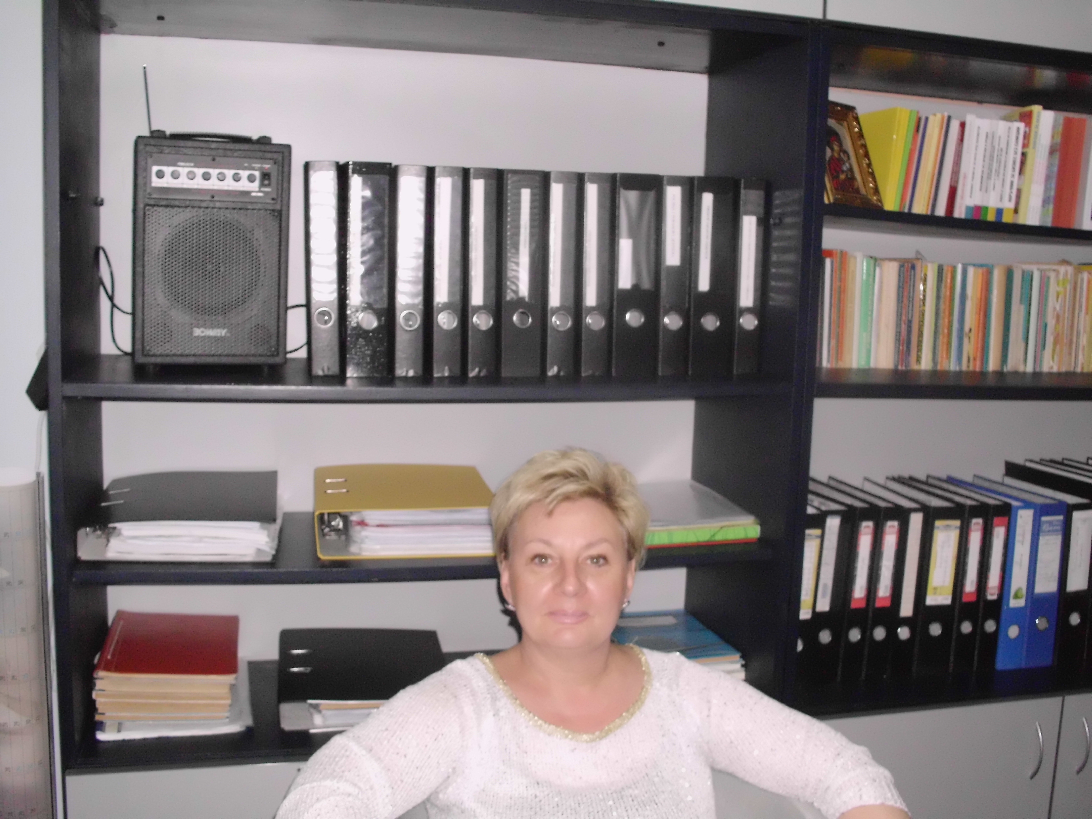

НЕ ПОДМИНАВАЙТЕ ТЕЗИ РЕДОВЕ

Уважаеми родители, във връзка с ангажимента ни да възпитаваме достойни граждани, във връзка с направеното проучване сред Вас като наши партньори и във връзка с нарастващата агресия в българското общество във всичките й сфери, си позволявам да коментирам агресията като явление, да представя видовете й, нейното зараждане , респективно да насоча вашето внимание към някои важни стратегии и техники за преодоляването й.
Ние ставаме родители без да притежаваме знак за качество.Заедно с любовта и най-добрите си намерения поднасяме на детето своя характер, всичко свое най -хубаво и най-лошо. Ние притежаваме огромен материал за изследване на детската душа-нашето собствено детство,запечатено в дълбините на паметта, което така или иначе влияе върху целия ни по-нататъшен живот.
Предучилищният период е важния период за детето - период на приобщаване към света на другите,разбиране на собствения свят, възпитаване в толерантност при общуването, зачитане на действието,достойнството и мнението на останалите.
Ние възрастните имаме важната задача да дадем приемливите пътища за това детско развитие, трябва да покажем безопасните и достойни начини за общуване.
За никой обаче не е тайна, че агресията в момента е навсякъде около нас, тя е сложно явление,тя е трудна за прогнозиране и контролиране, тя е осъзнато и неосъзнато действие, което има вреда. Тя е онова поведение, насочено към човек или предмет с умишленото намерение да му причини болка, да го нарани, да го увреди.
Кое детско поведение е агресивно?
-това, което наранява физически и психически;
-това,което не се подчинява на правила и норми на поведение;
-това, което носи вреда;
В съвременната психология агресията е разглеждана като:
1.Мимическа;
2.Вербална;
3.Физическа-/тези три вида агресия са характерни за ДГ/, трите вида се класифицират като осъзната и неосъзната агресия.
Агресията води своето начало от наличие на гнева в самите нас и от невъзможността да се справим с него, а смисълът на човешкото развитие е да осъзнаеш себе си, да се самоанализираш и да се променяш според средата в която живееш.
Ще ви представя няколко виждания за това как трябва да работим за преодоляване на агресията сред подрастващите.
- Първо да обичаме децата си;
-Ние учителите и родителите е важно да приемем факта, че децата по време на своето развитие ще ни ядосват, но наше задължение е да се справим прекъсвайки това в зародиш;
-Всички ние трябва да осъзнаем, че имаме право да се гневим, без да изпитваме срам от това, трябва да знаем , че имаме право да изразяваме това, което чувстваме, стига обаче да знаем до къде да спрем.
При регулиране на гнева важно място заемат някои автосугестични техники като-„Спри и послушай дишането си!,”Напрегни мускулите си, Стисни здраво ръцете си!”,”Затвори очите си и послушай тази музика!”.
-Трябва да знаем, че децата играят модела на своите родители, те са социално огледало на възрастните.
-Социалното поведение и правила се създават в семейството и детската група, чрез тях децата тренират своето поведение .
-Детето трябва да знае каква е неговата дарба и сила, която ние педагозите откриваме в игрите, а родителите съдействат за това, чрез техниките на словото, които са свързани със следните действия.
а)да се научим обективно да анализираме поведението на детето си, защото в много случаи виновни са всички други, но не и собствените ни деца;
б) да се научим да изслушваме внимателно децата;
в)да проявяваме интерес към това, което децата разказват;
г)да избягваме употребата на думи, които предизвикват гняв;
д) да научим децата да говорят и споделят;
е)да поставяме реални цели и малки задачи;
ж)да оценяваме вербално и често децата, да ги поощряваме, да им вдъхваме кураж;
з)да създадем правила на добро поведение, преди това да дефинираме кое е приемливо и неприемливо поведение;
и)да създадем ограничения и забрани, но за да бъдат действени те трябва да отговарят на следните изисквания-да се поставят по начин, който запазва самоуважението на личността, забраните да се поставят без насилие и гняв, да не наказваме допълнително децата за това, че не харесват забраните.
Педагогически подходи и техники за справяне с агресията, които можете да използвате и в къщи:
1.”Да овладеем емоциите” с въпросите –От къде дойде, защо го правиш, какво целиш?
2.”Да анализираме поведението”-Нека поговорим за героя от прочетената приказка, какъв според теб е той?
3.”Моята любима музика”/ музика за снемане на емоционалните или поведенчески проблеми/-Пасивно възприемане на музикални детски творби със спокоен ритъм, леки промени в динамиката, приятно изравнена мелодична линия.
4.Игра за развитие на финните движения чрез топки от пластелин „Направи фигурата”-тази игра се ползва , като психогимнастика и освобождава напрежението.
5.Ползване на ролевите игри „Направи същото като в детската градина”.
6.Физически упражнения-скачане на въже, подскоци на място, хвърляне в цел и т.н

УВАЖАЕМИ РОДИТЕЛИ, НЕКА СЕ СПРАВИМ ЗАЕДНО!

АНЕЛИЯ МИШЕВА

